Dokumen Kerjasama Kelas Internasional dengan MMU –Philippines
- Surat Penyampaian Virtual Exchange Program Ke MMU Philippines :
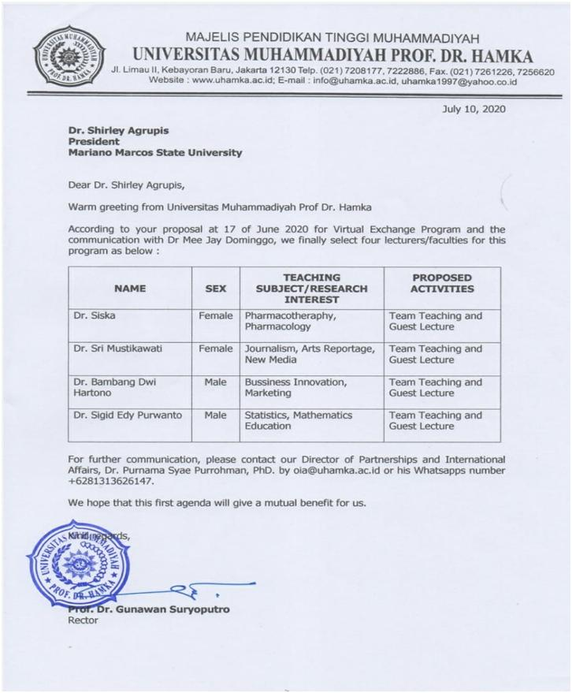

- Undangan Dari Prodi Manajemen SPS Uhamka kepada Mariano Marcos State University- Philippines (MMU) :
- Dosen MMU (Prof. Mishel Barera) mengajar di Kelas Mahasiswa Prodi Manajemen
- Materinya Tentang Supplay and Demand Analysis
- Waktu : 7 Novmber 2020 ( 09.30 AM)

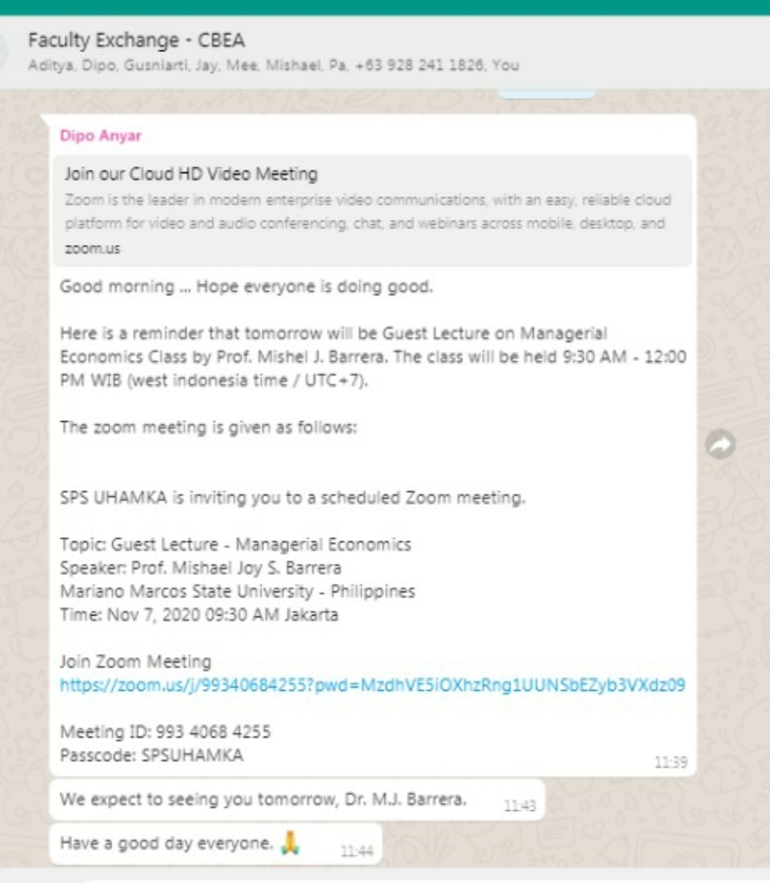

- Foto pelaksanaan Kuliah Internasional :
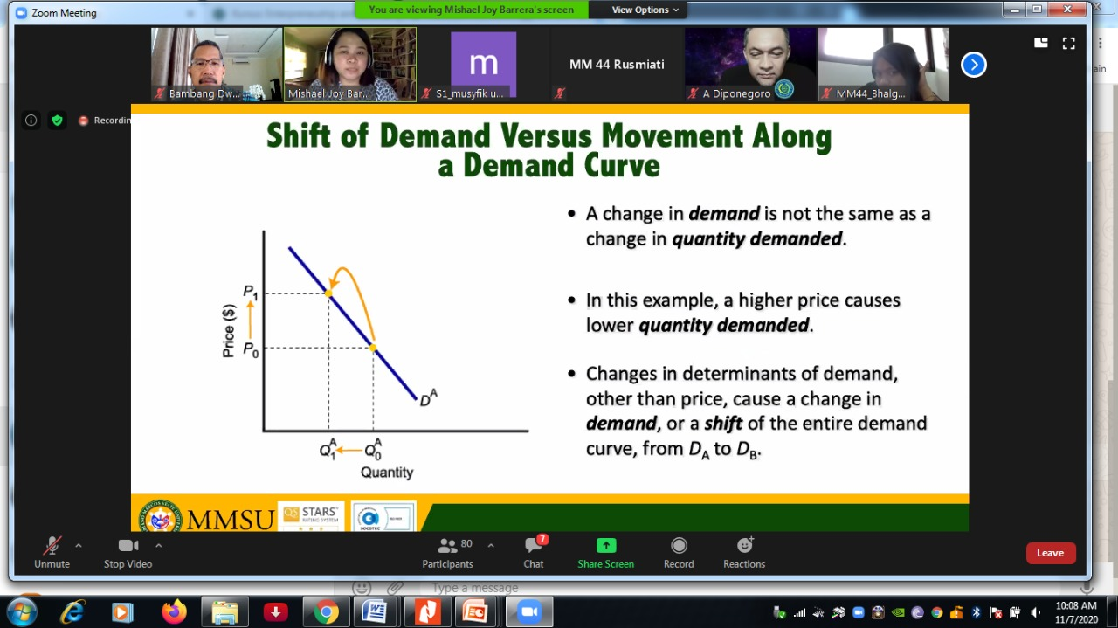

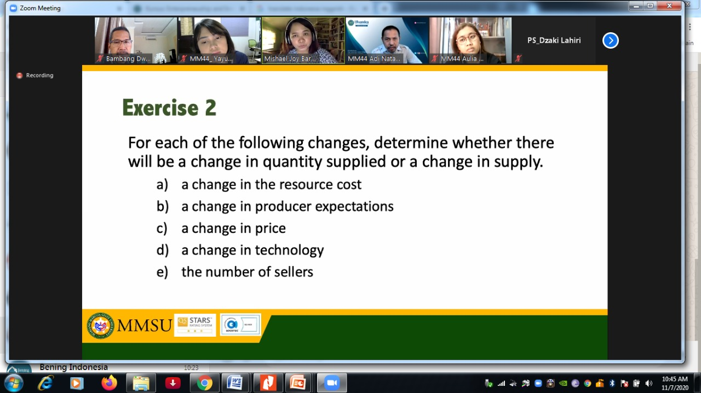

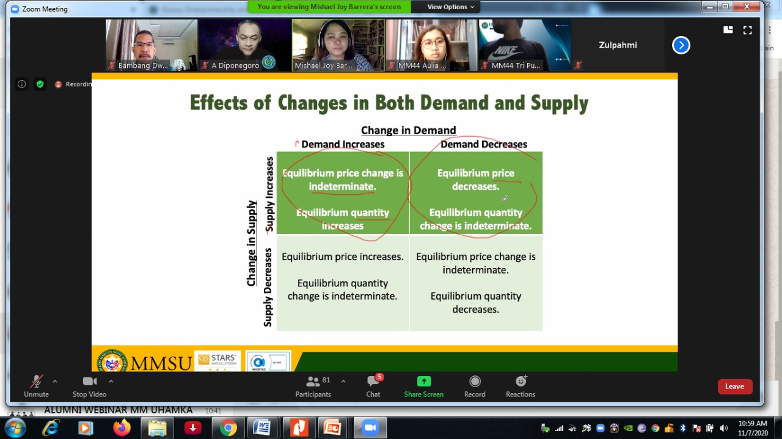

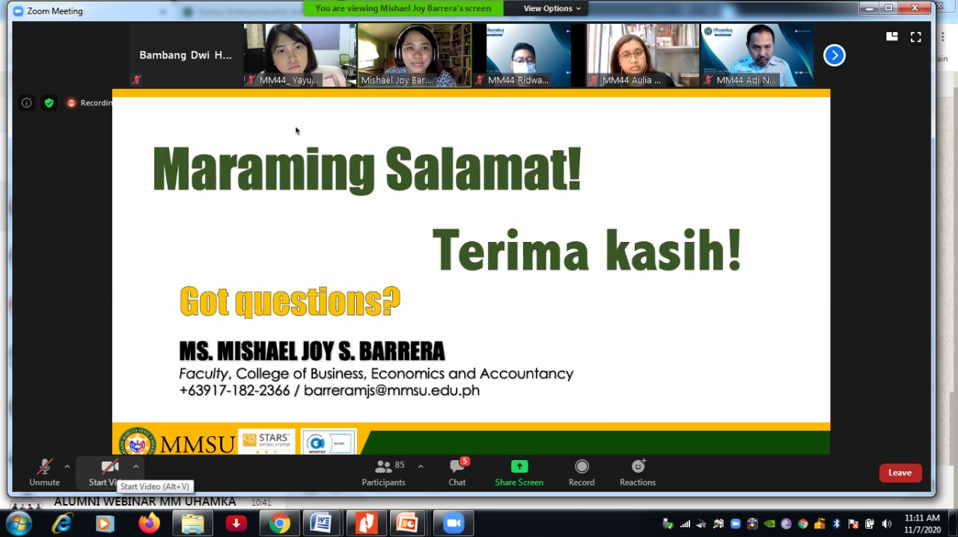

- Undangan Dari Mariano Marcos State University (MMU) Philippines kepada Dr. Achmad Diponegoro (Disen Prodi Manajemen SPS Uhamka kepada) :
- Materinya Tentang “ Managrials Economics
- Waktu : 17 Novmber 2020 ( 02.30 PM) waktu Philippines .

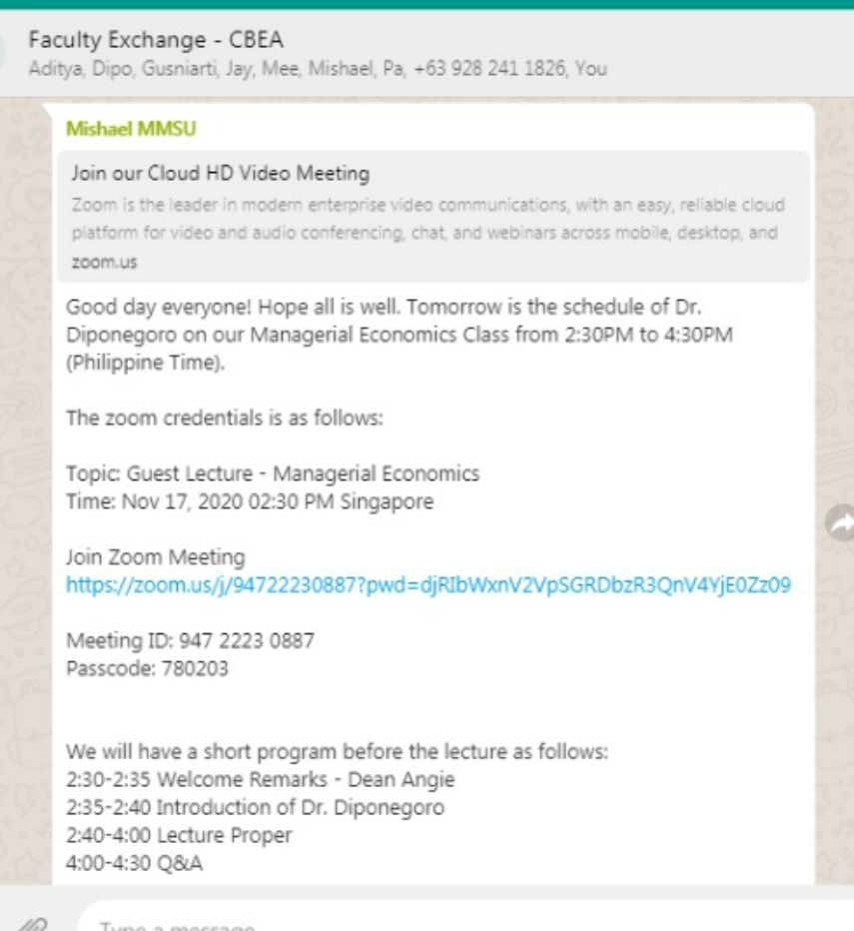

- Foto kegiatan Virtual Exchange Program :

